QUESTIONÁRIO – Projeto de Banco de Dados

1. Observe as seguintes Transações: (ok – 1 pt)

|  |  |
| --- | --- |
| T1 | T2 |
| read(A)  write(A)  read(B)  write(A)  write(B)  read(A)  write(A) | write(A)  read(B)  write(B)  read(B)  read(A)  write(A) |

Diga se ela é serializada de conflito e Por Quê.

R=> Não é, porque tem duas propriedades WRITE manipulando o mesmo item de dado e dando conflito.

1. (incompleta, falta a justificativa– 0.5 pt)

|  |  |
| --- | --- |
| T1 | T2 |
| read(B)  read(A)  write(A)  read(B)  write(A)  write(B)  read(A)  wirite(A) | write(A)  read(B)  write(B)  read(B)  read(A)  write(A) |

Diga se ela é visão Serializada e Por Quê.

R=> Não é, porque

1. Explique porque esta escala de execução não é recuperável. Caso T2 seja efetivada logo após a escrita de A. (ainda em correção)

|  |  |
| --- | --- |
| T1 | T2 |
| read(A)  write(A)  read(B)  write(A)  write(B)  read(A)  wirite(A) | write(A)  read(A)  <<<Falha>>>  write(A) |

1. Checkpoints são registros inseridos no LOG periodicamente e exigem a execução de uma sequência de operações. Comente sobre elas. (ok 1 pt)

R=> Saída para armazenamento estável de todos os registros residentes na memória principal, depois saída dos dados modificados para o bd, e por último o armazenamentos dos logs.

1. A Figura abaixo apresenta a execução de cinco tipos de transações ao longo do tempo em um SGBD. No Tempo C é marcado um Checkpoint, e F mostra o momento que ocorreu uma falha, as Transações T1, T2 e T3 são concluídas com sucesso e as transações do tipo T4 e T5 foram iniciadas, mas não foram concluídas até F. (ok 1 pt)

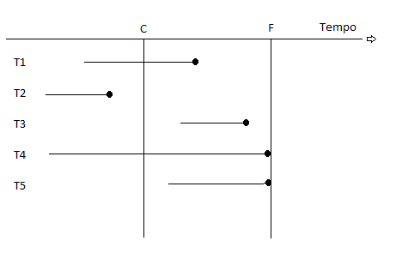

Após a falha ocorrer, o Sistema é reinicializado e passa por um processo de recuperação até atingir um estado correto. No contexto apresentado, somente devem ser desfeitas as transações:

1. T1 e T3.
2. T4 e T5.
3. T1, T2 e T3.
4. T1, T3 e as transações concluídas sem sucesso antes de F.
5. T4, T5 e as transações concluídas sem sucesso antes de F.
6. Um sistema de computador está sujeito a falhas. Assim, um sistema de BD deve precaver-se para que as propriedades de atomicidade e durabilidade sejam preservadas, mesmo ocorrendo falhas. Cite exemplos de tipos de falhas que podem ocorrer. (ok 1 pt)

R=> Falta de energia, danificação do hardware, queda da conexão com o banco, entre outras.

1. Cite e caracterize as principais funções de acesso aos dados. (ok 1 pt)

R=> Input(B): transfere o bloco físico B para a memória principal.

Output(B): transfere o bloco de buffer B para o disco.

Read(X): atribui o valor de X a uma variável local.

Write(X): designa o valor da variável à X na memória principal.

1. Suponhamos que será feita uma transferência entre uma conta A é uma conta B, imaginando uma falha entre o output(A) e output(B), qual a melhor solução para o problema? (ok 1 pt)

R=> Realiza um UNDO.

1. Como deve ocorrer o procedimento correto para que seja feita a recuperação, considerando transações concorrentes, já que várias transações podem estar ativas no momento da escrita do checkpoint? (ok 1 pt)

R=> Na recuperação existem duas listas, a lista de refazer e a de inutilizar. O sistema coloca na lista de refazer as transações terminadas do checkpoint pra baixo, e na lista de inutilizar são adicionadas transações que começaram depois do checkpoint mas não terminaram até o momento da falha, e mais as transações que estão ativas no momento.Na lista de inutilizar é feito o UNDO e na lista de refazer é feito o REDO

10. Se T0 precisa ser desfeita, mas T1 trabalhou com o novo valor gerado por T0, então o que deverá ser feito com a transação T1 e por que? (ok 1 pt)

R=> Deverá ser desfeita também, pois o valor gerado por T0 poderia está inconsistente.